LMS 데이터 랭글링 첫 번째 주제로 인덱싱, 필터링, 결측치를 배웠죠.
이때 저희는 임의의 코드로 만들어진 Dummy data로 실습을 진행하였으나, 사실 실무 현장에선 파이썬으로 직접 data를 만드는 일이 거의 없을 것으로 생각됩니다.
제가 일했던 임상연구 현장을 예시로 들자면, 저희는 각 연구 계획서에 명시된 연구 목적에 맞게 별도의 설문지를 개발하고 개발된 설문지에 따라 정해진 data만 수집하고 분석을 진행했습니다.
아래는 그 예시 화면인데, 간단히 설명 드리자면 대상자의 혈압, 체온 등 활력징후와 신장/체중 등 신체계측 정보를 기록하는 페이지입니다.

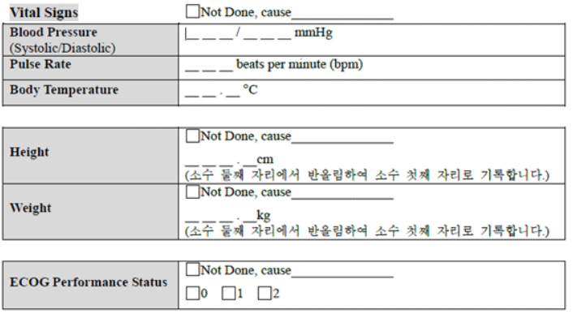
이렇듯 저희가 확인하고 분석하는 거의 모든 data는 이렇게 설문지나 별도의 tool을 기반으로 data가 수집되고, 수집된 data는 별도의 DB에 저장되며, 다양한 형태로 추출이 가능합니다. (Excel, CSV, SAS, etc…)
하지만 위의 예시처럼 DB에 혈압, 맥박, 신장, 체중과 같이 변수명이 국문이나 full name으로 저장되면 좋겠지만… system 상 국문이 저장되지 못하고 full name은 너무 길어 분석에 용이하지 못해 별도의 변수명으로 저장됩니다.
예시를 들자면 [나이 = AGE / 성별 = SEX / 혈압 = BP / 체온 = BT]처럼요.

